Domenica 4 Ottobre - XXVII Tempo Ordin. - Anno B

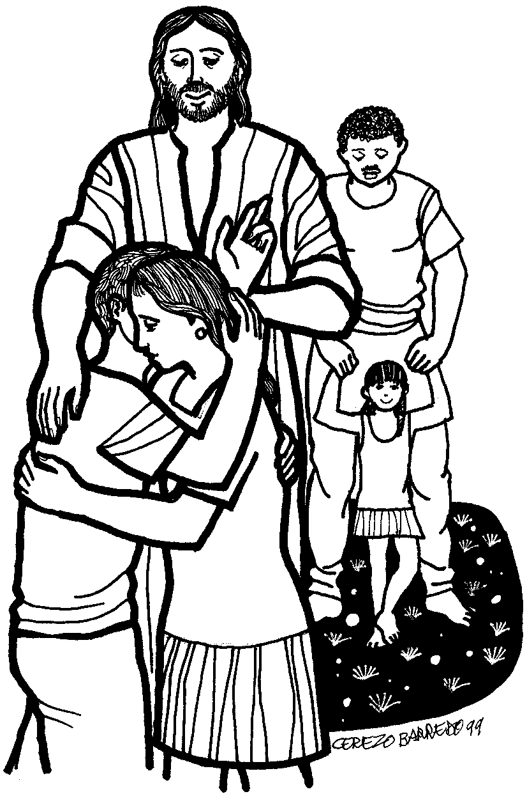
VANGELO (Mc 10,2-16)
In quel tempo, avvicinatisi dei farisei, per metterlo alla prova, domandarono a Gesù: “È lecito ad un marito ripudiare la propria moglie?”. Ma egli rispose loro: “Che cosa vi ha ordinato Mosè?”. Dissero: “Mosè ha permesso di scrivere un atto di ripudio e di rimandarla”. Gesù disse loro: “Per la durezza del vostro cuore egli scrisse per voi questa norma. Ma all’inizio della creazione Dio li creò maschio e femmina; per questo l’uomo lascerà suo padre e sua madre e i due saranno una carne sola. Sicché non sono più due, ma una sola carne. L’uomo dunque non separi ciò che Dio ha congiunto”. Rientrati a casa, i discepoli lo interrogarono di nuovo su questo argomento. Ed egli disse: “Chi ripudia la propria moglie e ne sposa un’altra, commette adulterio contro di lei; se la donna ripudia il marito e ne sposa un altro, commette adulterio”.Gli presentavano dei bambini perché li accarezzasse, ma i discepoli li sgridavano. Gesù, al vedere questo, s’indignò e disse loro: “Lasciate che i bambini vengano a me e non glielo impedite, perché a chi è come loro appartiene il regno di Dio. In verità vi dico: Chi non accoglie il regno di Dio come un bambino, non entrerà in esso”. E prendendoli fra le braccia e imponendo loro le mani li benediceva.

Domenica 11 Ottobre - XXVIII Tempo Ordin. - Anno B

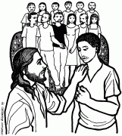
VANGELO (Mc 10,17-30)
In quel tempo, mentre Gesù andava per la strada, un tale gli corse incontro e, gettandosi in ginocchio davanti a lui, gli domandò: «Maestro buono, che cosa devo fare per avere in eredità la vita eterna?». Gesù gli disse: «Perché mi chiami buono? Nessuno è buono, se non Dio solo. Tu conosci i comandamenti: “Non uccidere, non commettere adulterio, non rubare, non testimoniare il falso, non frodare, onora tuo padre e tua madre”». Egli allora gli disse: «Maestro, tutte queste cose le ho osservate fin dalla mia giovinezza». Allora Gesù fissò lo sguardo su di lui, lo amò e gli disse: «Una cosa sola ti manca: va’, vendi quello che hai e dallo ai poveri, e avrai un tesoro in cielo; e vieni! Seguimi!». Ma a queste parole egli si fece scuro in volto e se ne andò rattristato; possedeva infatti molti beni. Gesù, volgendo lo sguardo attorno, disse ai suoi discepoli: «Quanto è difficile, per quelli che possiedono ricchezze, entrare nel regno di Dio!». I discepoli erano sconcertati dalle sue parole; ma Gesù riprese e disse loro: «Figli, quanto è difficile entrare nel regno di Dio! È più facile che un cammello passi per la cruna di un ago, che un ricco entri nel regno di Dio». Essi, ancora più stupiti, dicevano tra loro: «E chi può essere salvato?». Ma Gesù, guardandoli in faccia, disse: «Impossibile agli uomini, ma non a Dio! Perché tutto è possibile a Dio». Pietro allora prese a dirgli: «Ecco, noi abbiamo lasciato tutto e ti abbiamo seguito». Gesù gli rispose: «In verità io vi dico: non c’è nessuno che abbia lasciato casa o fratelli o sorelle o madre o padre o figli o campi per causa mia e per causa del Vangelo, che non riceva già ora, in questo tempo, cento volte tanto in case e fratelli e sorelle e madri e figli e campi, insieme a persecuzioni, e la vita eterna nel tempo che verrà».
Parrocchia di S. Tommaso di Canterbury
Via Roma, 64 - 31047 Ponte di Piave (TV) tel. 0422 759132
pontedipiavediocesitv.it - www.oratoriosantommaso.it
Don Gian Paolo 348 7332879
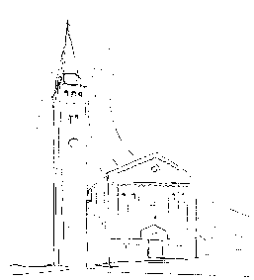

PARROCCHIA

S. TOMmASO DI CANTERBURY

PONTE DI PIAVE

Domenica XXVIII Tempo Ordinario - Anno B

Foglio di informazione N° 40 /2015
Carissimi parrocchiani, buona Domenica e buona settimana!
Rafforziamo l’alleanza educativa tra Famiglia, Scuola e Parrocchia!
“Le Famiglie illuminano il Sinodo” con una preghiera speciale da farsi in famiglia, al tramonto del sole accendendo un lume, è disponibile in chiesa con gli avvisi parrocchiali. Prendetela, Genitori, è molto bella!
Il Sinodo dei Vescovi (Roma 4-25 Ottobre) su: “vocazione e missione della Famiglia nella Chiesa e nel mondo contemporaneo” è un tempo per riflettere e pregare. Preghiamo la Madonna ss.ma con il Rosario in ogni famiglia possibilmente ogni sera e in parrocchia ogni giovedì e ogni sabato alle 18,30 prima della Messa affinchè il Sinodo ”riaffermi anzitutto con parole chiare e belle la verità della famiglia, come valore essenziale della convivenza umana, e sappia dirne le leggi non come un peso, ma come un dono e un valore buono per tutti; dica al mondo di una Chiesa che è casa per tutte le famiglie, luogo di incontro, di partecipazione e di protagonismo, nella convinzione che “la famiglia migliore deve ancora venire”, come ha detto papa Francesco a Guayaquil nel suo viaggio in Equador” (Don Mario Aldegani superiore dei Giuseppini del Murialdo e membro al Sinodo sulla famiglia). Inoltre, “Lasciamoci guardare dal Signore nella preghiera, nell’Eucaristia, nella Confessione, nei nostri fratelli, soprattutto quelli che si sentono abbandonati, più soli. Impariamo a guardare come Gesù guarda noi. Condividiamo la sua tenerezza e la sua misericordia con le famiglie in difficoltà. Siamo chiamati ad imparare da Gesù, che vede sempre quello che c’è di più autentico in ogni persona, che è appunto l’immagine del Padre” (papa Francesco a Cuba 21 settembre scorso).

Vi informo che nella riunione delle Catechiste di Mercoledì 23 settembre, si è deciso di iniziare il catechismo nella settimana dal 12 c.m. in poi. In precedenza, Sabato 10 c.m. alle ore 21,00 TUTTI invitati al MUSICAL: “Don Bosco operaio di Dio” al palazzetto dello sport. Preghiamo lo Spirito Santo che susciti, tra i Genitori, nuovi Catechisti.
Don G. Paolo
Settimana dal 4 all’11 ottobre 2015
celebrazioni e intenzioni SS. Messe - Ottobre mese del Rosario
MERCOLEDI’ 7 ORE 21.00 SI RIUNISCE IL CPAE in sala Emmaus
D Domenica 4  XXVII^ T.O. | 9.00  10.30  18,3019.00 | Def.ti Daniotti Antonio, Augusta e Davanzo Silvana; Crovatti Rosa; Zorzetto Genoveffa; Barattin Gino, Zanardo Gagliano e Buosi Lisa; Bano Livia  s. Messa con i Cori. Def.ti Rinaldin Bruno, Chiappin Bruna (anniv)  recita del s. Rosario per la def.Macchia Lina  s. Messa con la partecipazione dell’ACG vicariale  Gen 2,18-24; Eb 2,9-11; Mc 10,2-16
Lunedì 5 | 15.30 | s. Messa di Esequie di Mecchia Lina  Gio 1,1_2,1.11; Lc 10,25-37
Martedì 6 | 8.30 | Per i nostri Benefattori vivi e defunti  Gio 3,1-10; Lc 10,38-42
Mercoledì 7  B.V.Rosario | 16.00 | Rosario e S. Messa nella memoria della B.V. del Rosario Def.te Roma Luciana; Donadi Eugenia  At 1,12-14; Lc 1,26-38
Giovedì 8 | 8.30 | Lodi con apertura dell’Adorazione continua per tutto il giorno
 | 18.45 | Vespri, chiusura Adorazione e a seguire S. Messa Def.ti Esteban Rebecca; Zanchetta Teresa  Ml 3,13-20a; Lc 11,5-13
Venerdì 9 | 8.30 | Secondo le nostre intenzioni  Gl 1,13-15; 2,1-2; Lc 11,15-26
Sabato 10 | 19.00 | Def.ti De Zotti Adelina; Lorenzon Lino e Giovanni; Narder Stefano; Lucia Amadio (ann.); Bortolozzo Stella; Narder Emma e Donadi Giuseppe; Pinese Carolina e Bianchi Gino; Furlanetto Giorgio; Kozu Janja; Zigraj Stjepan e fam. Vizner Tatiana e Piellucci Paolo; Fadda Emanuela e Sari Patrizia; Spinato Bianca e Tomasella Natalino  Gl 4,12-21; Lc 11,27-28
Domenica 11 XXVIII^ T.O. | 9.00  10.30  19.00 | Def.ti Paro Luigino, Ettore e Angela; Fam Dussin e Paro;Alghersi Liviano; Daniel Gino e Cita Luigia; Pozzobon Giuseppe; Salvador Emilio; Zanchetta Teresa (7° die)  Def.ti coniugi Mancuso Salvatore e Rosalia; Mazzariol Alberto Antonio e Margherita;  Def.ti Tonel Antonio; Canal Renato, Giovanni e Moro Fervido  Sap 7,7-11; Eb 4,12-13; Mc 10,17-30
ORE 20.45 SI INCONTRA LA PICCOLA NAZARETH in oratorio aula san Benedetto

GIOVEDI’ 8 ALLE ORE 21.00 si riuniscono la Caritas parrocchiale e gli educatori ACG

Indumenti usati: La Caritas Tarvisina organizza per Venerdì 9 ottobre la consueta raccolta di indumenti usati e oggetti in cuoio. Potete già da ora ritirare i sacchi gialli che troverete in fondo alla chiesa e riconsegnarli il giorno Venerdì 9 ottobre in Oratorio in sala teatro dalle 8.30 alle 13.30. Vi preghiamo di rispettare il giorno e l’orario stabilito. Grazie.
Avvisi Parrocchiali
Il 5 e 6 ottobre all’Auditorium Collegio s. Pio X-TV ore 20,30 Settimana Sociale: “Schegge di GUERRA - Semi di PACE”
BATTESIMO COMUNITARIO: Domenica 18 ottobre alle 10,30 con due incontri preparatori per i Genitori e Padrini Venerdì 9 e 16 alle 20,45. Si prega di farne richiesta in segreteria, in settimana, dalle 10,00 alle 12,00
Auser - Ripartono il 6 Ottobre alle ore 15.00 presso la scuola Media di Ponte di Piave le lezioni Auser. Comprenderanno 2 livelli di inglese, 2 corsi di ginnastica e vari argomenti di cultura generale. Chiunque può presentarsi nelle ore di lezione per provare e decidere con calma se rimanere. Per informazioni: 0438 666415 oppure 320 6934977.

Cari AMICI dell’Oratorio! Siamo felici di iniziare un nuovo anno associativo ricco di molte attività a grandi eventi!!
DON BOSCO, UN OPERAIO DI DIO
In Occasione del Bicentenario della nascita di Don Bosco, vi invitiamo al grandioso musical realizzato dalla Compagnia della Luna Buona che si svolgerà Sabato 10 Ottobre alle ore 21.00 presso il nuovo palazzetto dello sport di Ponte di Piave. Un colossale musical con più di 100 persone tra attori, ballerini, musicisti, coreografi, costumisti e operatori. VI ASPETTIAMO NUMEROSI! Ingresso gratuito

RIPARTONO I NOSTRI CORSI
Corso di YOGA – Da Mercoledì 23 Settembre dalle ore 18.30 alle 20.00 in sala OCA INFO Elena Serafin 348 418 8306
Corso di MUSICAL– Da lunedì 5 Ottobre dalle ore 20.45 alle 22.45 in Teatro.
Corso di TEATRO ADULTI – Da Martedì 6 Ottobre dalle ore 20.45 alle 22.45 in sala OCA. (Dall’11 Novembre ogni mercoledì)
Corso di TEATRO BAMBINI – Da Mercoledì 7 Ottobre dalle ore 17.30 alle 18.30 in Teatro INFO Matteo Fresch 348 951 0805
Corso di GINNASTICA - Martedì 6 Ottobre dalle 08.30 alle 9.30 | Dalle 20.45 alle 21.45 e Giovedì 8 dalle 08.30 alle 9.30 | Dalle 20.45 alle 21.45
INFO Daiana 334 357 1623
NUOVO Corso di BALLI FOLK – Da Mercoledì 7 Ottobre dalle ore 20.45 alle 22.15 in Teatro
Corso di SPAGNOLO
Livello A2 | da Lunedì 5 Ottobre dalle ore 20.00 alle 21.30 – ogni Lunedì
Livello B1 | da Martedì 6 Ottobre dalle ore 20.00 alle 21.30 – ogni Martedì
Livello A1 | da Mercoledì 7 Ottobre dalle ore 19.00 alle 20.30 – ogni Mercoledì
Livello C2 | da Mercoledì 7 Ottobre dalle ore 20.30 alle 22.00 – ogni Mercoledì
NOVITÀ’ – L’esame di Livello per i frequentanti C2 si svolgerà a Madrid!
INFO Sonia Rodríguez 340 734 7465

Sono aperte le iscrizioni al Corso Teologico sulla figura di Gesù di Nazareth tenuto da Don Marco Pozza
Potete trovare il foglietto parrocchiale tutte le settimane sul sito www.oratoriosantommaso.it Segui il tuo Oratorio anche su TWITTER - @OratorioPdi

